**Типы балконных конструкций**

Несущая плита пристраиваемой лоджии может по-разному прикрепляться к стене здания.

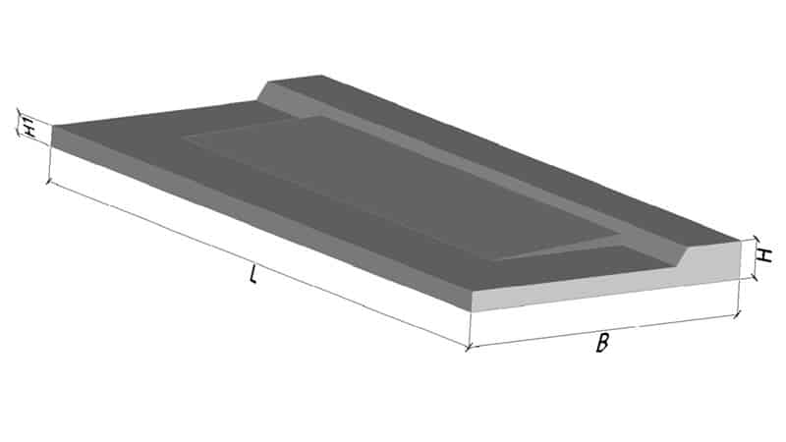

Внешний вид консольной плиты

В связи с этим выделяют такие варианты устройства архитектурных элементов:

1. Балконы с консольно защемленной плитой, которая одной частью входит в стену, как бы «защемляясь» в ней. Так построено большинство балконов в стандартных высотных домах.
2. С плитой на консольных блоках. Они заводятся в структуру стены. Такие конструкции используют для пристройки балконов в частных домах.

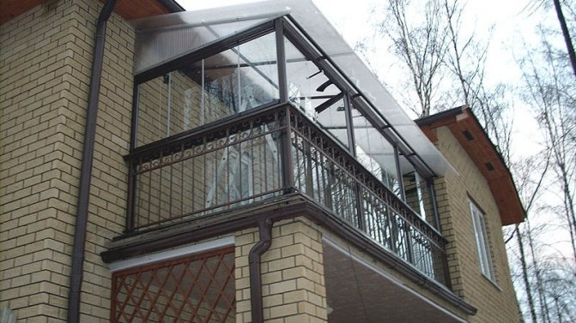

Балкон с несущей конструкцией на консольных блоках

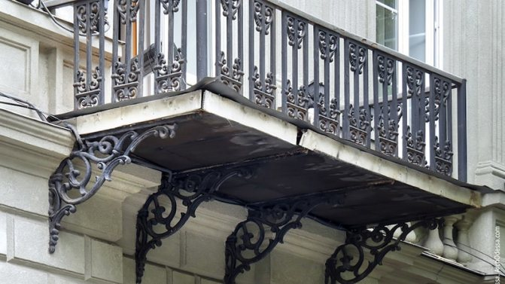

Опора несущей стены балкона на кронштейны

**Пристройка подвесного балкона**

**Монтаж подкосов и рамы основания**

Удерживаться конструкция балкона будет на сварных подкосах. Их вы можете сделать своими руками из металлического уголка 50х50мм. Одна из сторон подкосов должна выступать на 50мм вверх и вниз, это будут дополнительные места для креплений. Расстояние между подкосами должно быть около 100 см, исходя из этого и считаем необходимое количество. Монтаж к стене осуществляем при помощи анкеров.

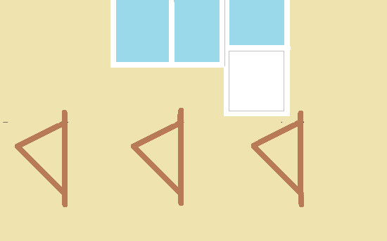

Пристройка балкона на первом этаже: схема монтажа подкосов

Теперь делаем обвязку, для нее используем тот же металлический уголок. Не забываем делать перемычки поперек получившегося прямоугольника. Сторону, которая примыкает к стене, дополнительно закрепляем к ней анкерами.

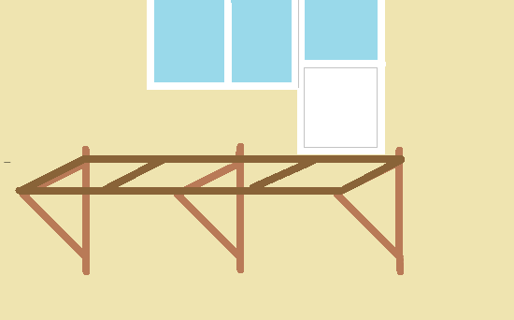

Навесной балкон на первом этаже своими руками: как приделать обвязку на подкосы

**Монтаж пола и каркаса остекления пристройки**

Организуем пол. Из-за того, что несущая способность получившегося основания пристройки ограничена, залить плиту из сплошного бетона не получится. У вас есть два варианта:

Первый. Металлические листы крепим под рамой основания. Внутрь засыпаем керамзит слоем 3 см. Теперь берем арматурную сетку из прутка (5мм) и укладываем на раму. К перемычкам сетку привязываем проволокой, к обвязке привариваем.

По периметру обвязки прокладываем демпферную ленту и заливаем все жидким цементно-песчаным раствором так, чтобы арматурная сетка была покрыта на 2 см и оставляем застывать. После того, как стяжка хорошо просохнет, выполняем гидроизоляцию и герметизацию основания.

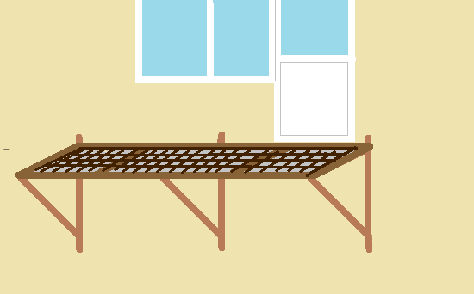

Изготовление балконов своими руками: устройство пола

Второй. В раму основания укладываем любой листовой металл, на него настилаем слой гидроизоляции, а затем доски. Скрепляем все саморезами. Далее крепим к полу лаги, укладываем между ними слой утеплителя, закрываем пароизоляцией и настилаем черновой пол. Проходим гидроизоляционным, а затем герметизирующим средством стыки листов металла по нижней стороне плиты.

Каркас под остекление балкона варим отдельно, на земле, затем устанавливаем его на основании пристройки. Боковые стойки каркаса крепим при помощи анкеров к стене. То же самое проделываем с верхней перемычкой, примыкающей к стене. Это позволит уменьшить нагрузку на основание пристройки. Не стоит забывать, что на него еще ляжет вес утеплителя балкона и отделочных материалов.

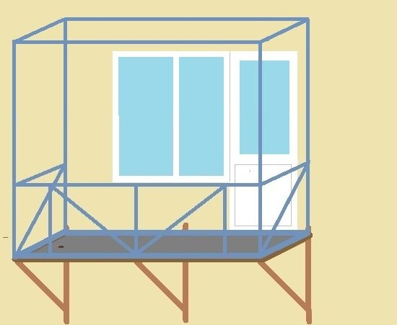

Подвесной балкон на первом этаже: как делают парапет на пристройке

**Установка опорных свай и монтаж рамы пристройки.**

Нам понадобятся четыре стальные сваи в 10см сечением. Делая расчет длины, учитываем, что опоры пристройки будут заглубляться в грунт на 50-60см. Ямы под сваи делаются или вручную, или с привлечением спецтехники. Выставляем опоры в ямы, проверяя уровнем, фиксируем их перпендикулярно земле. Заливаем раствор и закрываем свежий бетон кусками целлофана.

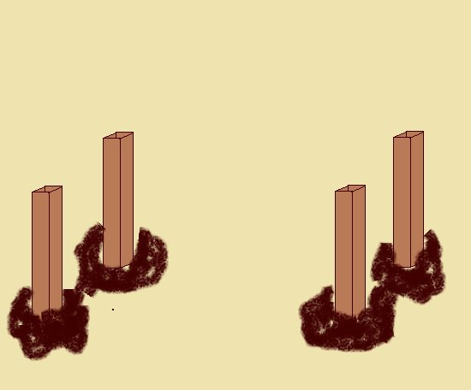

Лоджии своими руками: изготовление опор для несущей плиты пристройки

После того как застынет бетон, нужно будет изготовить обвязку опор пристройки. Задняя ее часть делается из швеллера, который нужно будет прикрепить к стене. Размечаем место монтажа, сверлим в стене и в швеллере отверстия под анкера, прикручиваем. Теперь обвязываем сваи металлическим уголком при помощи сварки, скрепляем со швеллером. Из полос металла делаем перемычки поперек опоры пристройки. Расстояние должно быть примерно 70-80см.

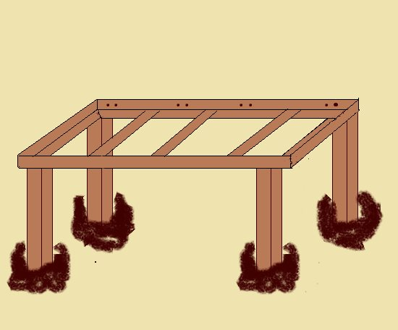

Как сделать балкон своими руками: обвязка опор пристройки

**Заливка плиты основания пристройки**

Из досок собираем щит и крепим его с нижней стороны рамы. Доски эти потом должны будут демонтироваться, поэтому просто подпираем щит кирпичами, сложенными в столбик. Теперь укладка армирующей сетки. Ее связываем при помощи проволоки из прутка сечением 5мм. К обвязке сетку привариваем, к перемычкам – привязываем проволокой.

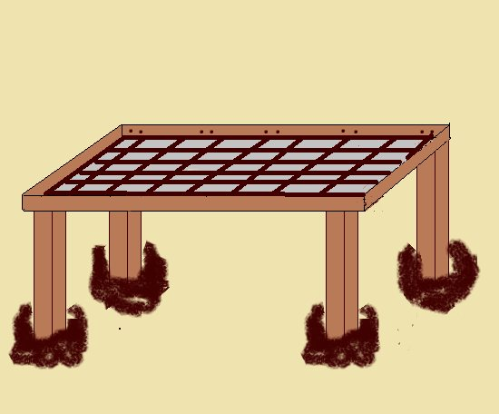

Чертеж балкона, достройка: установка щита опалубки и армирующей сетки своими руками

Теперь можно заливать цементно-песчаную смесь. Монтаж каркаса для установки остекления балкона можно начинать сразу после застывания несущей плиты пристройки. Каркас может быть с выносом или без него — конструкция пристройки позволяет оба варианта. В качестве парапета может выступать даже кирпичная кладка. И не забываем сделать гидроизоляцию плиты перед укладкой утеплителя.

Важно: положение армирующей сетки в толще плиты. Сетка не должна лежать на дне рамы. Для того, чтобы ее приподнять, нужно установить специальные подпорки из пластика. Высота подпорок должна быть 4,5-5см. Заливка бетона делается так, чтобы арматура была закрыта на 2,5-3см.

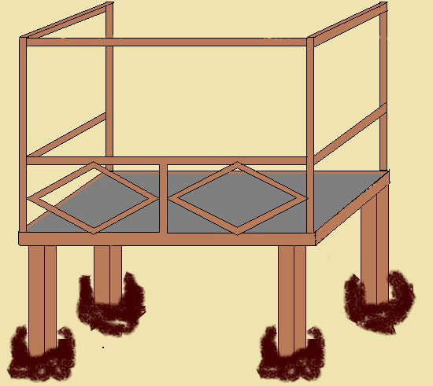

Возведение конструкции балкона с нуля своими руками

**Немного о кровле для балконов**

Существует два вида крыш для балконов: зависимые и независимые. Зависимая крыша опирается на каркас балкона, а значит, сообщает ему дополнительную нагрузку. Независимая — крепится на стену дома на основе подкосов, на каркас пристройки давления нет никакого.

Для балкона, опирающегося на сваи, разницы в виде крыши нет, он может выдержать очень большую нагрузку. А вот для навесного балкона лучше использовать независимую конструкцию и легкий кровельный материал.

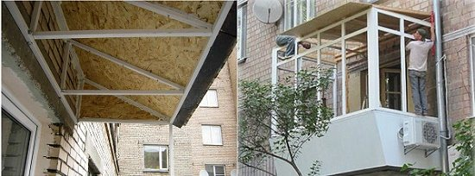

Балкон своими руками: фото надстройки двух видов кровли

Балкон своими руками: видео о том, как можно сделать независимую кровлю.

**Варианты конструкции балкона**

Рассмотрим, какого типа бывает устройство балкона, как он крепится к стене. На схеме, расположенной ниже, видим пять конструктивных видов крепления несущей плиты:

1. С консольнозащемленной плитой. Самое распространенное крепление в многоэтажных домах.
2. С плитой на консольных балках. Часто применяется при возведении частных коттеджей.
3. С плитой на кронштейнах. Такое крепление при правильных расчетах способно выдержать большую нагрузку.
4. С опиранием на стену дома и колонну. В основном применяется для крепления опорной плиты с большим вылетом.
5. Приставной (пристроенный) вариант. Конструкция, пристраиваемая к зданию и не имеющая непосредственного крепления к стене.

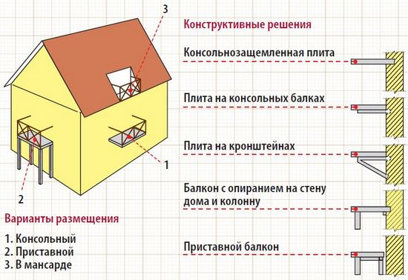

Схема конструкций балконов

При самостоятельной постройке применяют два вида крепления – на кронштейнах (или навесной) и приставной (пристроенный). Построить их можно в течение 1-2 месяцев.

**Требования к конструкции балкона**

Перед тем как приступить к строительству балкона обязательно нужно провести расчет на нагрузки. Проводить его должен специалист с учетом индивидуальных особенностей постройки. В расчете учитывается масса общей конструкции, включая ограждения, масса мебели и людей, а также закладывается необходимый запас прочности.

Конструкция балкона зависит от размеров, формы, места расположения на фасаде и количества стен, на которые она опирается. Чаще всего они строятся прямоугольными, площадью не менее 2,5 м2 в виде консоли – плиты, защемленной во внешней стене фасада, с навесом. Выступ плиты в таком случае не должен превышать 1,05 м. Сложные формы плиты с выступами, углами или закругленными краями не только усложняют конструкцию и создают дополнительные проблемы с ограждениями, но и далеко не всегда удобны. Если фасад дома имеет выступы, их можно использовать для размещения между ними балкона. Плита при этом будет опираться не на одну, а на две стены сразу, что усилит конструкцию и повысит запас прочности. Если же закрепить плиту между двумя соседними выступами, получится полноценная лоджия, закрытая стенами с трех сторон.

При необходимости можно сделать балкон, ширина которого превышает 1,05 м. Для этого плита должна опираться на дополнительные опоры – трубы или колонны. Такую конструкцию сложнее гармонично вписать в экстерьер, особенно если балкон достраивается к существующему дому. Вместе с тем под его полом образуется навес, который может стать крышей для террасы или летней кухни. Если его расположить над входной дверью, его плита станет козырьком крыльца.

Минимальная ширина балкона составляет 0,8 м, для полноценного отдыха и размещения стола и пары стульев хватит 1,2 м, если же ширина больше – конструкцию нужно устанавливать на опоры. Существует также понятие «французского балкона», ширина которого не более 35 см.

Ограждения балкона – обязательная его составляющая, которая обеспечивает безопасность. Их высота по нормам не должна быть менее 1,05 м, обычно она составляет 1,1 м.

Ширина балконной двери – от 70 см и больше. При желании дверной проем можно значительно расширить, установив двустворчатые двери, что улучшит природное освещение в комнате. Нормативная ширина простенка, установленная правилами пожарной безопасности, составляет 1,2 м.

Для более комфортного отдыха на балконе желательно с одной стороны выполнить ограждение – ветровой экран высотой 1,8 м и выше.

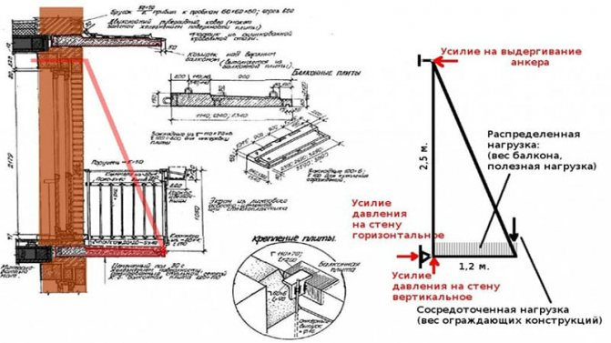

рекомендации по креплению плиты

**Строительство балконов на первом этаже**

Как правило, лишенными такого дополнительного удобства, как лоджия, являются жители первых этажей. Поэтому рассмотрим процесс изготовления конструкций, пригодных для пристройки на нижних этажах.

**Пристройка подвесного балкона**

Рассматриваемый проект балкона на первом этаже подразумевает подвесную конструкцию крепления. Как выглядит подвесной балкон показано на фото ниже.

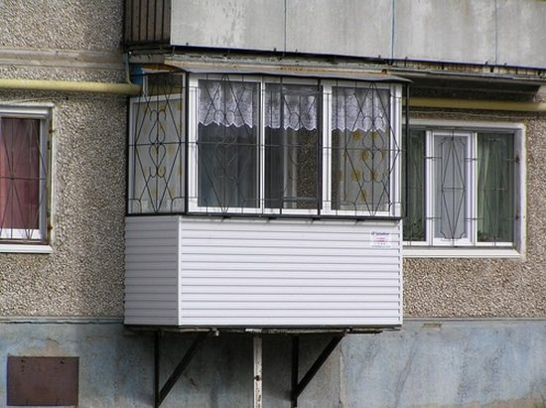

Так можно построить подвесной балкон на первом этаже

Рассматриваемая нами конструкция состоит из металлического каркаса, крепящегося к стене здания.

На заметку: пристройка к зданию подвесного балкона возможна не только на 1 этаже, но и на 2 этаже (при качественно проведенной сварке конструкции и надежном креплении).

Начинаем постройку с изготовления каркаса из металлических уголков. Для основания используются уголки 60х60 мм, для парапета 45х45 мм. Основание представляет собой равнобедренный прямоугольный треугольник.

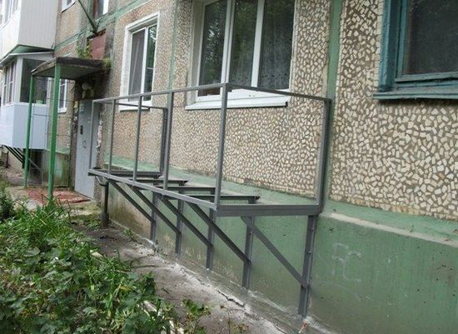

Устройство каркаса подвесной конструкции

После окончания сварочных работ крепим основание к стене анкерными болтами. На верхние полки основания приваривается металлический каркас – опора для балконного пола. Далее нужно прикрепить парапет.

Демонтируем оконный блок и выбираем проем для дверного блока, в них необходимо установить заранее приготовленные блоки (как делают проем в стене можно найти в интернете).

Постройка основы подвесной конструкции закончена. Остались следующие работы:

1. Настил пола – укладываем деревянные лаги, служащие основой половому покрытию, например, плите OSB. Утепляем полы, выкладываем декоративное покрытие.

Под основание привариваем металлический лист, служащий защитой от поджога и проникания внутрь.

1. Крепление декоративной наружной обшивки. Можно применить профлист.
2. Остекление построенного балкона, его утепление. Эти работы проводятся, как и на обычных балконах.

Кроме стандартной формы может быть построен балкон с выносом – расширением балконного помещения.

Также при постройке нельзя забывать и об эстетической стороне. Ваша постройка будет выглядеть более законченной при декорировании ее опорного каркаса.

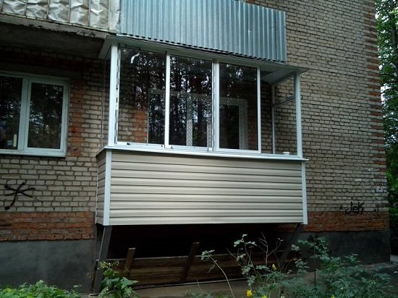

Подвесной (или навесной) балкон на первом этаже

**Пристройка приставного балкона с фундаментом**

Самый распространенный вариант постройки балкона своими руками – приставной. В этом случае вся построенная конструкция опирается на фундамент и пристраивается к фасадной стене здания.

Как выглядит такой балкон, построенный своими руками? На фото ниже – один из вариантов.

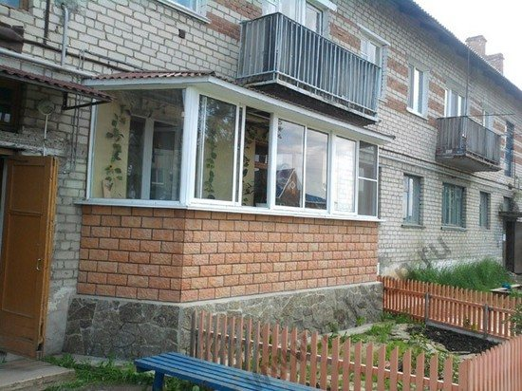

Приставной балкон на первом этаже

Пристройку начинаем с фундамента. Делаем разметку, проверяем ее правильность по диагоналям. Выкапываем котлован и устанавливаем туда фундаментные блоки. Нагрузка на них будет небольшая, поэтому используем стандартные 2400х60х30 см.

Внимание: глубина фундаментной котлована должна превышать глубину промерзания грунта. Высота фундамента балкона должна быть на уровне фундамента дома.

Декоративная отделка фундамента пристройки должна быть выполнена в стиле здания – выложена камнем или отштукатурена.

Далее постройка заключается в возведении кирпичной кладки, образующей стены балкона. Ее высота не должна быть ниже высоты балконной доски здания. Оптимальная толщина кирпичной кладки 250 мм. Ее нужно как можно плотнее пристроить к стене здания.

Обязательно проводим работы по гидроизоляции – она предохранит от разрушения подземными водами балконные стены. При постройке погреба нужно предусмотреть двойную гидроизоляцию.

В качестве крыши можно использовать балконную плиту второго этажа. Теперь достройка заключается в прорезании дверного проема, установки нового окна и двери, остеклении и утеплении построенного балкона.

При оборудовании выхода необходимо предусмотреть вариант переноса отопительных радиаторов – их нужно пристроить на заранее подготовленное место.

Запомните: независимо от типа построенного балкона, его двери должны открываться внутрь помещения.

Время на возведение балкона такого типа составляет не менее месяца.

Нами рассмотрены основные виды самостоятельно построенных балконов, пристроенных к зданию. На самом деле существует много других разновидностей. Предлагаем познакомиться с балконом, сделанным своими руками, на видео по ссылкераивать независимую крышу.

**Варианты размещения конструкции**

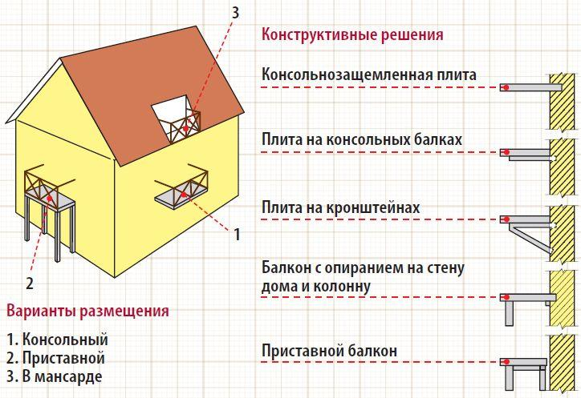

Обычно балкон расположен на центральной части дома и имеет с ним общую крышу. Данный вариант расположения наилучшим образом подходит для невысоких зданий. Такое размещение позволяет наилучшим образом обустроить территорию для отдыха, защищенную от непогоды и палящих солнечных лучей. Достаточно просторное пространство позволяет установить здесь складную или пластиковую мебель: столы, стулья.

Необычно и привлекательно смотрится небольшой балкончик треугольной формы, расположенный под крышей здания. Такое помещение можно с успехом использовать для организации цветочного уголка.

**Строительство приставного балкона**

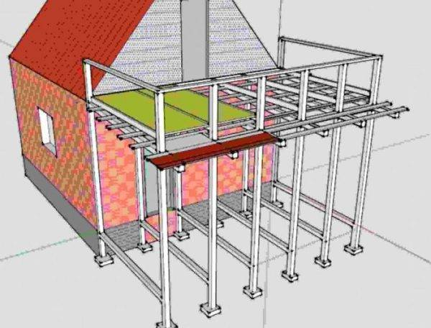

Как и в предыдущем варианте, работы начинаются с закупки материалов и подготовки инструментов.

В отличие от консольных такие конструкции более сложные при монтаже и требуют больше финансовых затрат.

**Этапы строительства приставной основы следующие:**

* согласно проекту наносится разметка на стене и в местах установки столбов;
* для опор выбираются столбы диаметром более 140 мм. Они обрабатываются антисептиком. Нижняя часть столбов на глубину установки в грунт покрывается битумом;
* выкапываются или бурятся ямы. На их дне укладывается подушка из песка;
* столбы заливаются бетоном. Для закрытого балкона высота столбов должна быть выше высоты потолка;
* под дверью строго горизонтально по всей длине будущего балкона крепится стеновая опора;
* на уровне стеновой опоры производится обвязка столбов перекладинами;
* столбы связываются со стеновой опорой обрешёткой, которая необходима для монтажа деревянного настила;
* производится обустройство.

**Устройство деформационного шва или жесткое соединение?**

Примыкающий к основному зданию более легкий фундамент нельзя соединять «намертво», а только с помощью деформационного шва. В противном случае при неизбежной усадке один из фундаментов будет неизбежно разрушен.

Для этого после установки опалубки вплотную к старому фундаменту укладывают любой эластичный материал – жесткую минвату или пенополистирол толщиной 1-2 см и заливают бетон. После застывания нового фундамента стык заполняют упругим герметиком.

В то же время, если оба фундамента идентичны конструктивно, а грунт устойчивый и не подвержен сезонному пучению, фундаменты можно соединить жестко с помощью вбитых в старый бетон арматурных ершей.

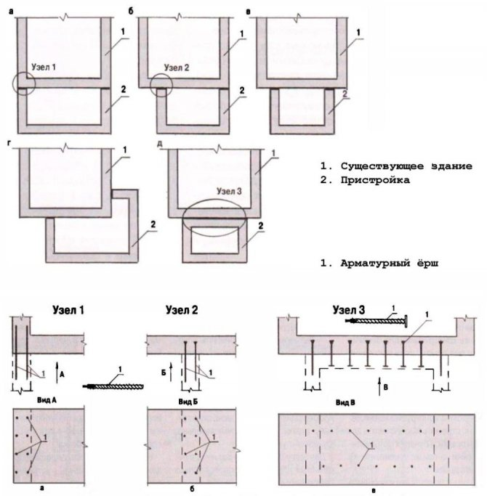

палубка в этом случае ставится вплотную к зданию и заливается цементно-песчаной смесью.

Если же уверенности в устойчивости грунта нет, рационально применить компромиссный вариант, совмещающий упругое и жесткое соединение. Для этого стальные ерши фиксируются в фундаменте слоем клея, который будет обеспечивать необходимую подвижность без разрушения бетона. На всю поверхность наносится строительный герметик, а свободные концы ершей закрываются пластмассовыми втулками.

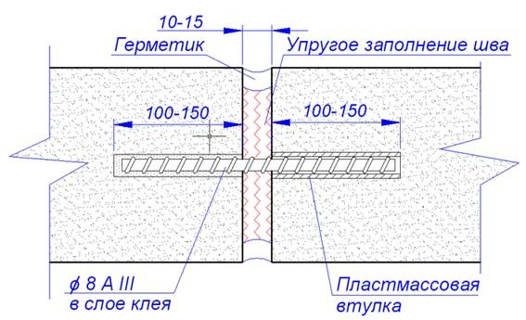

Существует два способа монтажа сделать «приставной» баллон:

• с креплением балки, на которую будут опираться лаги балкона, на стену дома;

• с установкой второго ряда опор вплотную к стене дома.

В первом случае принцип строительства практически не отличается от балкона на консольных балках. Разве что эти балки опираются не на стены дома, а на опорную доску. Такой балкон не сможет выдерживать большие нагрузки, поэтому устанавливать мебель на нем не рекомендуется.

Если же использовать укосы – деревянные кронштейны с закрепленным на них дополнительным поперечным брусом, надежность конструкции увеличивается. Само дерево довольно пластично, поэтому переживать о разной усадке и деформации стен не приходится.

Если же нужен бетонный балкон, без второго ряда опор не обойтись.

сли же нужен бетонный балкон, без второго ряда опор не обойтись.

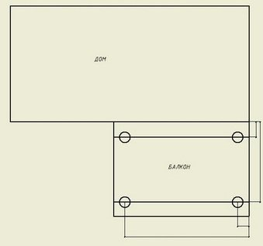

Чтобы не арендовать тяжелую технику для поднятия готовой бетонной плиты, можно сделать опалубку и залить плиту самостоятельно:

1. На опоры укладываются металлические уголки 100 мм – для внутренней и внешней кирпичной кладки.
2. Кладка делается до уровня будущей балконной плиты. Важно не забывать – чтобы вода не затекала в комнату, пол на балконе должен быть немного ниже.
3. Между кладками вяжется арматурная сетка, а снизу крепится ДСП – это будет опалубка наружного пояса.

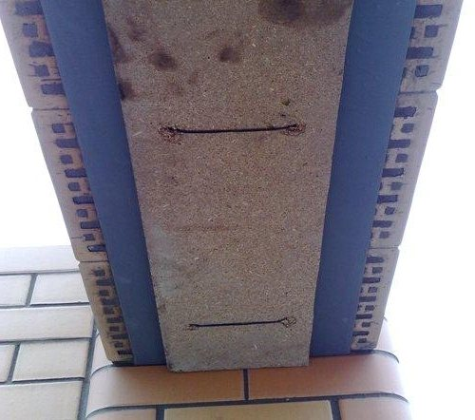

Опалубка для плиты – тоже из ДСП, с нижней стороны подпирается балками, а верхняя укрывается пленкой для защиты от влаги.

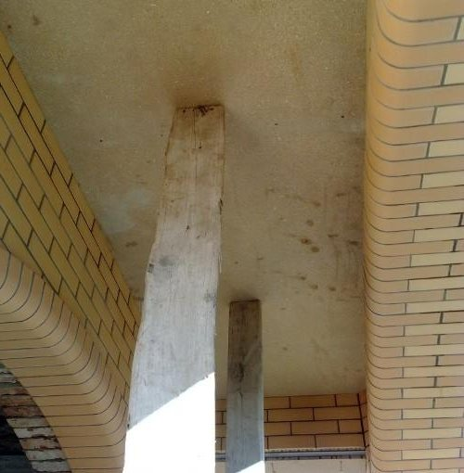

Заливается сначала наружный пояс и только после его заполнения – плита. Чтобы балкон не «отошел», в стену вбиваются ерши, закрепленные упругим клеем, сама стена покрывается утеплителем, а свободные концы ершей в пластмассовых втулках заливаются вместе с плитой.

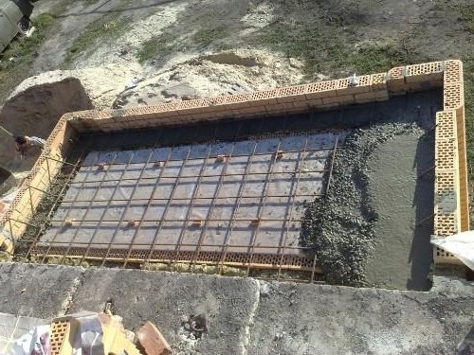

• Место стыка после застывания бетона заполняется строительным герметиком.

• На бетонную стяжку нужно обязательно уложить гидроизоляцию с заходом на стену дома минимум в 15 см. На пол можно положить уличную плитку – она устойчива к перепадам температур и не требует особого ухода.

Не стоит делать сплошную стену на открытом балконе – дождевая и талая вода будет застаиваться, её придется каждый раз удалять вручную. Кованые перила смотрятся гораздо эффектнее.

Если же хочется сделать небольшой навесной балкон, на видео описываются основные принципы устройства арматурной сетки и её крепления к стене:

**На фундаменте**

В первую очередь необходимо разметить площадь будущей постройки. Далее счищаем верхний слой грунта и выкапываем ямы для столбиков или колонн.

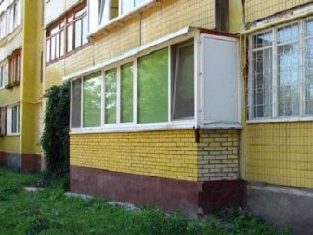

Теперь необходимо вбить специальные опорные сваи. Их изготовление в домашних условиях практически невозможно, поэтому лучше купить уже готовые. Чтобы они прочно закрепились на дно ямы, следует налить слой бетона, не более 20 см толщиной. Для увеличения стойкости конструкции, все пустоты между сваями и землей после их установки хорошо проливаются бетонным раствором и оставляются до полного застывания.

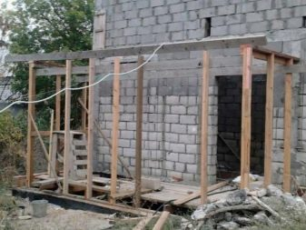

Теперь утрамбовываем дно выкопанной ямы и засыпаем ее послойно песком и щебенкой, не забывая каждый слой утрамбовывать достаточно сильно.

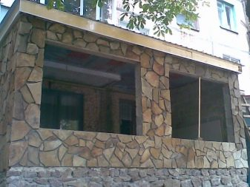

Необходимо собрать опалубку из прочных досок, на которую выкладываем алюминиевый каркас. Если все выполнено правильно, в результате должна получиться упрочняющая сетка. Чтобы конструкция окончательно укрепилась необходимо дать ей месяц отдохнуть. Для этого укрываем наш фундамент материалом с гидроизолирующими свойствами и связываем столбы швеллерами по верхнему краю. Особое внимание следует уделить тому, чтобы высота фундамента и дома были на одном уровне. На этом стяжка открытого балкона считается законченной.

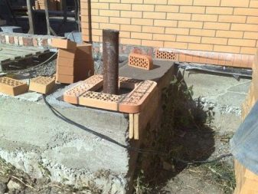

По истечении указанного времени на застывшее основание укладываем железобетонную плиту и, используя перфоратор, делаем в стене отверстие для монтажа блока будущего балкона. Далее устанавливаемый балконный блок и выравниваем все откосы цементным раствором, а более глубокие щели лучше заделывать при помощи монтажной пены.

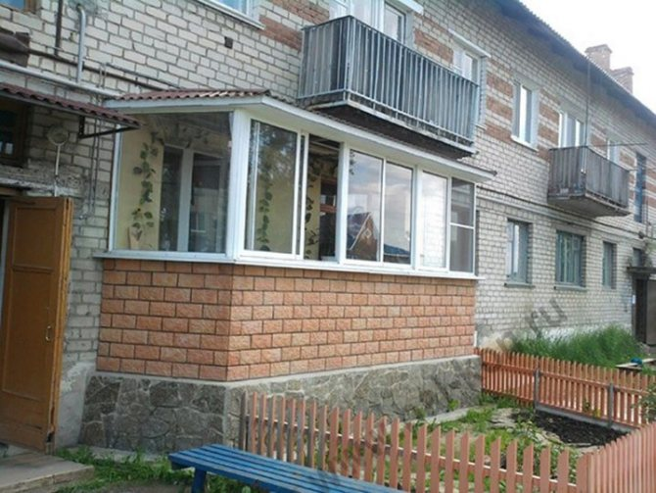

Теперь приступаем к возведению стен. Лучше отказаться от привычного шлакоблока, а использовать пенобетонные блоки, что позволит снизить давление на фундамент. Для прочности стен, следует выполнить армирование каждые три ряда кладки.

Заключительным этапом строительства является возведение крыши. Вынос козырька с небольшим уклоном на расстояние от стен позволит избежать накапливание влаги на крыше, и сохранит стены в сухости. Можно использовать готовый металлический каркас или же деревянные лаги, в качестве кровельного материала можно выбрать любой, который нравится именно вам. Но, крыша, так же как и козырек должна иметь небольшой наклон. По желанию такой балкон можно застеклить или же использовать специальные конструкции из ПВХ. Потолок можно обшить деревом или пластиком, все зависит от того, как именно будет использоваться балкон в дальнейшем.

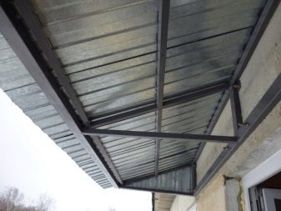

Теперь остается лишь провести свет, при этом проводка должна быть сделана качественно и с заземлением. И финишным мероприятием станет внутренняя отделка балкона и его благоустройство. Так как такой балкон строится в частном доме или на даче, он станет прекрасным погребком для хранения консервации, мастерской, сауной или же даже баней. Использование разнообразных полочек, тумбочек и шкафов позволит превратить его во что угодно.

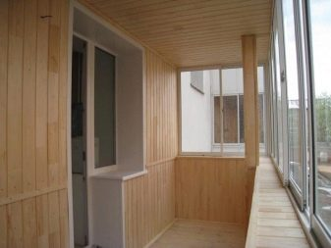

Главное, выбрать правильный дизайн интерьера и в соответствии с ним благоустраивать новое помещение.

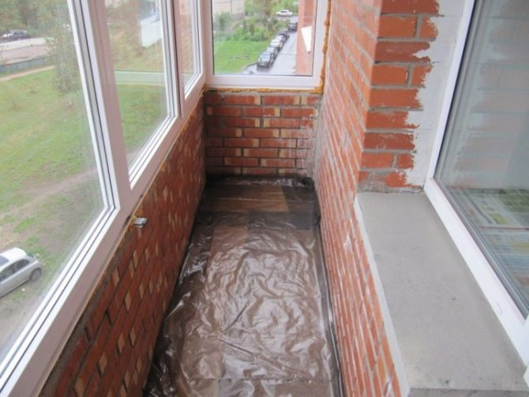

**Монтаж балкона на консольных балках с опорами**

Если для установки балконной плиты на балках нужны расчеты профессионала, то используя дополнительные опоры, можно уверенно строить балкон своими руками. Этапы строительства деревянного балкона:

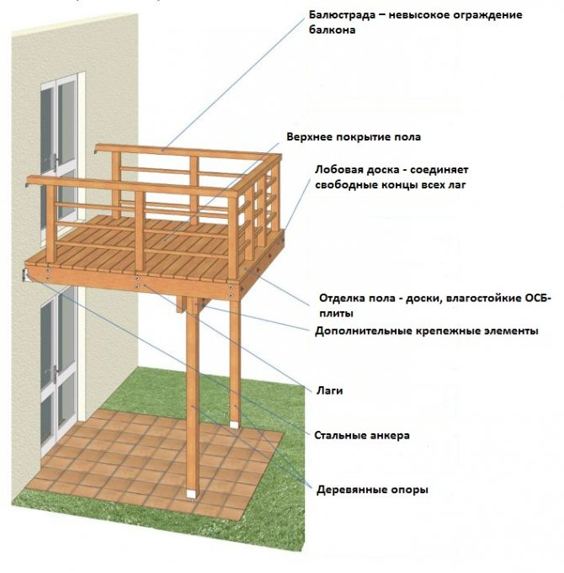

1. Выбор опор. Это могут как деревянные столбы сечением от 14х14 см, так и бетонные опоры. Фундамент под опоры может быть общим с домом или отдельным. Первый вариант подходит для устройства террасы под балконом. В последнем случае глубина фундамента должна быть ниже промерзания грунта. Дерево должно быть устойчивым к гниению – для опор отлично подходит лиственница и дуб.
2. Выкапывание или бурение ям. Они должны быть минимум на 10 см больше будущих столбов.
3. Деревянные столбы обрабатываются антисептиками, а нижняя часть покрывается битумом так, чтобы гидроизоляция наземной части была на высоте 15 см. Под деревянную опору укладывается подушка из песка и гравия, а нижняя часть бетонируется. После затвердения раствора столбы засыпают грунтом и трамбуют.
4. Опоры из бетона или кирпича требуют полноценного столбчатого фундамента. Чтобы тяжелый балкон не «уходил» в землю, нижнюю часть фундамента делают шире верхней на 10 см, для чего опалубку устанавливают в форме усеченного конуса.

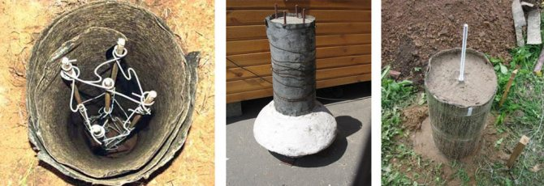

* На опоры укладываются продольные балки сечением не меньше 5х25 см. Брусья кладутся на ребро и крепятся к деревянным опорам саморезами, а к кирпичным или бетонным – дюбелями. Между собой балки можно соединять внакладку металлическими скобами или хомутами.
* После этого в заранее оставленные отверстия с шагом 0,7-2 м вставляются консольные балки, которые опираются на продольные. Дерево обрабатывают антисептиками, а концы, входящие в стену, оборачиваются рубероидом.

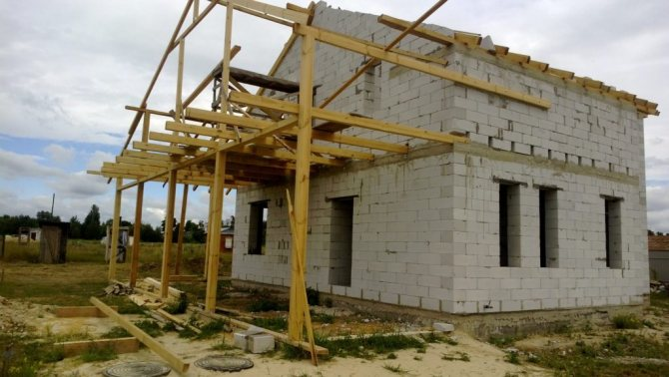

Стены деревянного дома герметизируются мембранной ветро-гидроизоляцией. Отверстия в кирпичной стене заполняются бетоном, а стыки обязательно заделываются герметиком.

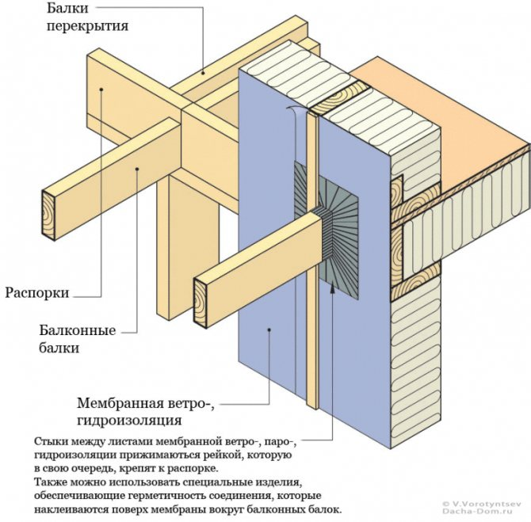

* На консольные балки укладываются брусья обрешетки с сечением 5х10 см, а поверх – деревянный настил. Желательно выбирать доски, устойчивые к воздействию влаги или ежегодно покрывать их водостойкой краской или лаком.

Ограждение балкона делается высотой минимум 1,1 м. Если оно планируется сплошным, между ограждением и балконной плитой нужно оставить зазор для стока воды. Еще на этапе возведения опор установка балкона должна быть спланирована с уклоном 2% в сторону стока – иначе вода будет задерживаться на полу.

Принцип строительства бетонного балкона такой же, только вместо деревянных балок используются швеллеры, а по всему краю нижней стороны плиты должна быть сделана небольшая канавка – «слезник». Он защищает стены дома от капель воды, которые могут стекать с балкона и доходить до стыка балкона с домом. Без такой канавки любая гидроизоляция будет неэффективной, а при сильном косом дожде места входа швеллеров в стену будут подмокать.